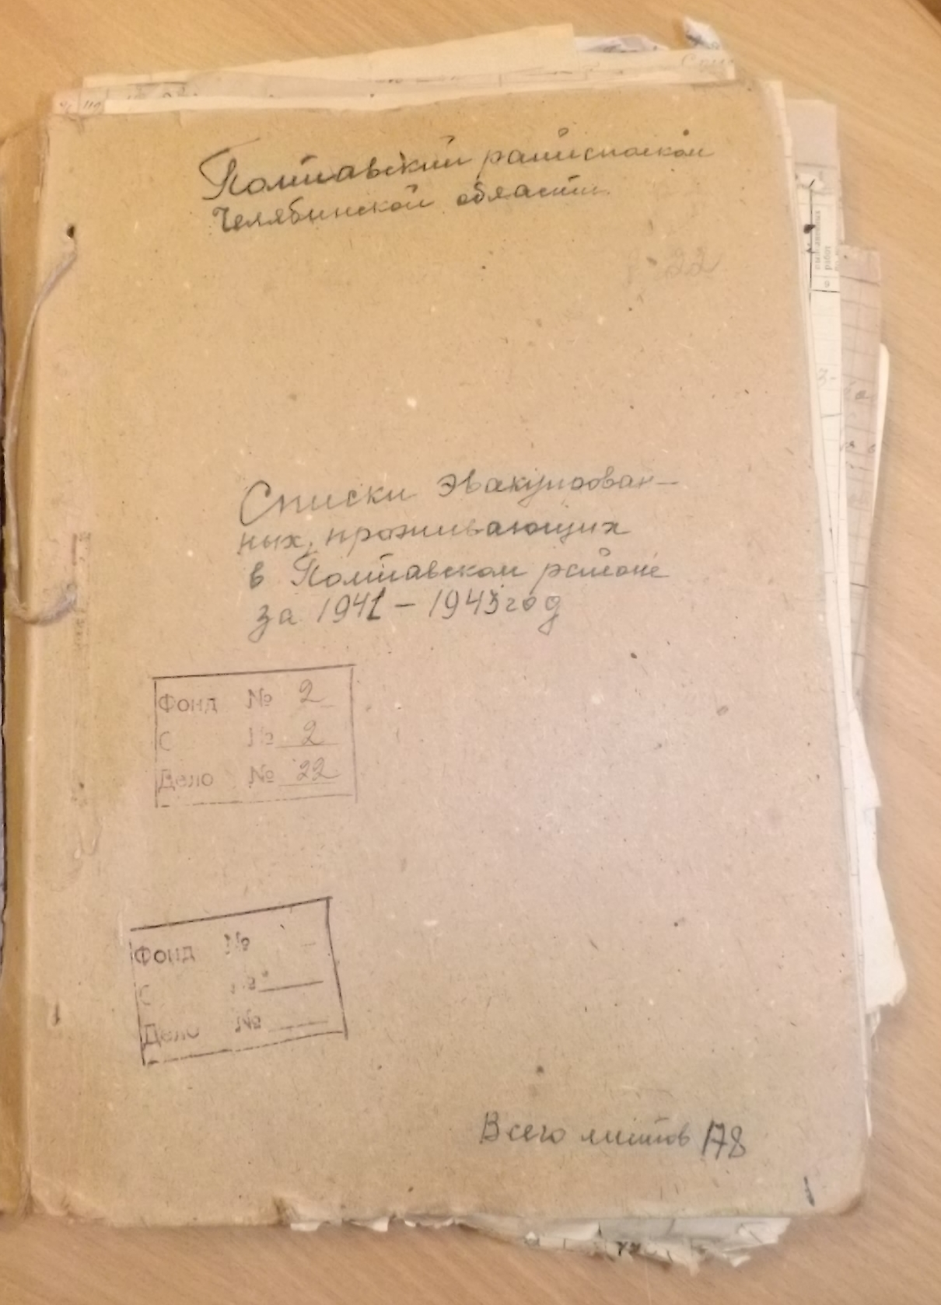

На архивных полках.

В архивном отделе хранятся документы 108 фондов различных организаций Карталинского (до 1963 года - Полтавского) района. Большинство документов Полтавского района находятся на хранении в г.Магнитогорске. Но часть есть и в нашем архиве. Так в документах Полтавского райисполкома Челябинской области есть два дела со старыми пожелтевшими документами - «Списки эвакуированных, проживающих в Полтавском районе за 1941-1943 годы». Из данных документов можно узнать, сколько эвакуированного населения находилось в эти годы в нашем районе, где они работали, учились и жили.
В связи с оккупацией западных территорий СССР и быстрым продвижением немецко-фашистских войск на территории страны летом 1941 года начинается процесс эвакуации населения, промышленных предприятий и учреждений. Южный Урал становится одним из центров эвакуации, он был отнесен к первой категории регионов, в которые производится эвакуация населения и учреждений со всей страны.
На старых отчетах, между строк газетных статей, на старых плакатах, на обратных сторонах школьных контрольных работ перечислены граждане СССР, которые находились в эвакуации в нашем районе.
Эвакуированные прибывали из Ленинграда, Киева, Харькова, Каунаса, Сталинграда, Смоленской области, Житомира, Одессы, Севастополя, Москвы и многих других территорий Советского Союза.
Население прибывает в эшелонах, о чем говорит документ: «Списки семей и лиц, прибывающих в Полтавский район из города Ленинград». Из него видно, что станция отправления эшелона: Ленинград, станция прибытия : Гогино. В списке 26 семей – всего 79 человек. В основном это рабочие завода «Электрик». Устроены эвакуированные с данного эшелона в колхозе им.Буденного с.Варшавка. В основном это женщины с детьми.
Быстрый приток населения создает проблемы с учетом, обеспечением питания, жильем, работой и материалами. Непосредственное решение возникающих проблем с обеспечением жильем, предоставлением места работы легло на плечи местных властей.
Пунктом 8. Постановления бюро Челябинского обкома ВКП(б) о работе эвакоотдела облисполкома и областного эвакопункта от 5 августа 1941 года на секретарей ГК и РК ВКП(б), председателей горрайисполкомов были возложены обязанности лично заниматься вопросами хозяйственного устройства эвакуированных. «В декадный срок закончить трудоустройство всех трудоспособных, прибывших по эвакуации, используя их на предприятиях, в учреждениях, в колхозах и совхозах на разных работах».

Из сведений о наличии эвакуированного населения в Полтавском районе на 15.01.1942 года: всего семей - 775, всего членов семей-1808, в том числе семей начсостава-123. Детей до 7 лет – 422, подростков-312. Устроено на работу-860 человек. Не устроено взрослых -181 и подростков-107.
Проживали эвакуированные как в Карталах (включая Полтавку), так и в селах района.
В связи с тем, что города были перенаселены эвакуированным населением, вышло специальное Решение суженного состава Челябинского облисполкома о разгрузке промышленных городов от эвакуированного населения от 29.10.1941 года, утвержден план переселения из промышленных городов в сельскохозяйственные районы части эвакуированного населения, не занятого в промышленности и хозяйстве городов. В результате чего председателей Еткульского, Полтавского и Брединского райисполкомов к 10 ноября обязали переселить эвакуированных граждан из рабочих поселков в колхозы внутри районов.
На 15 марта 1943 года размещено эвакуированного населения: в Полтавке-184 семьи, кол-во человек- 525, в Карталах – 412 семей (1043 человека), больше всего в селах: Е-Польке – 51семей (134 человека), Анненске – 94 семьи (235 человек), Еленинке–95семей (206 человек), Неплюевке-54 семьи (154 человека).

Трудоспособное эвакуированное население было все трудоустроено: в промышленности, на железной дороге, в совхозах, промартелях, учреждениях и организациях. Ученики учились в городских и сельских школах. Дети дошкольного возраста устроены в ясли и детские сады.
Каждое предприятие района подавало списки работающих у них эвакуированных граждан. Это и суды, железнодорожные организации, Дома культуры, сельсоветы, школы и т.д. Так в списке эвакуированных граждан, работающих при Полтавской райбольнице, врач и медсестры из Киева, акушерка из Новгорода – все работают по специальности. В Полтавском Доме культуры гражданка, эвакуированная из Харькова, имеющая должность «профессиональный режиссер-актриса», работает художественным руководителем, а пианистка из Ленинграда – пианисткой. Преподаватели из Пскова, Харькова, Кисловодска и других городов работали по специальности в школах.
Острым на всем протяжении войны оставался вопрос с обеспечением жильем эвакуированных, поэтому Постановлением Бюро Челябинского обкома ВКП(б) о размещении эвакуированных горняков и их семей от 14.10.1941 года было указано, что «для размещения эвакуированных горняков и их семей из других областей обязать управляющего трестом… «Полтаво-Бредуголь» т.Шехтмана в срок до 15 ноября с.г. построить упрощенных жилищ типа полуземлянок … в Полтавке и Бредах 1000 кв.м…. Разрешить … использование неработающего населения на производство указанных работ в порядке трудповинности».
На особом контроле стоял вопрос по обеспечению детей молоком, о чем говорит список детей до 7 лет на получение молока. Отдельно велся учет неработающих, пенсионеров и инвалидов не способных к труду, женщин с малолетними детьми. Отдельно учитывались жены начсостава и комсостава.
Докладная секретарю Полтавского райкома партии, председателю райисполкома: «По Карталинскому пос(елковому) совету проверено семей фронтовиков 67, выявлено остронуждающихся в одежде, обуви и продуктах питания - 51 семья, остальные 16 семей нуждаются в подвозе топлива, ремонте квартир, которым должны оказать помощь в этом декаднике руководители предприятий, где работали их мужья до ухода на фронт. Особенно в тяжелом материальном положении живут 10 семей… За 23.02.1943 года собрано для оказания помощи остро нуждающимся семьям фронтовиков картофеля - 18 ведер, овощей-27 кг., молока-26 литров, одежды 20 штук, обуви одну пару, денег 690 рублей. Сбор по поссовету продолжается. Нужно отметить, что из всех обследованных семей фронтовиков, особенно нуждаются семьи фронтовиков эвакуированных» (так в подлиннике).
Докладная о проделанной работе за первое полугодие 1943 года старшего инспектора по хозустройству эваконаселения Полтавского района:
«По состоянию на 1 июля 1943 года числится эваконаселения по району без детучреждений 1102 семьи (2776 чел.), в том числе 237 семей начсостава (611 чел.). Всего служащих рядового и начальствующего состава - 1315 чел. Эвакуированных детдомов два, количество детей 298 чел., трудоспособных 1634 чел., устроено на работу 1569 чел. Все специалисты устроены по специальности. По всем с/советам, а также в райцентры избраны комиссии по бытовому устройству эваконаселения. При отделе хозустройства эваконаселения имеется большой актив жен начсостава, которые принимают активное участие по хоз и бытовому устройству эваконаселения. Жилищно-бытовые условия эвакуированных по району находятся в удовлетворительном состоянии. Выделено земельных участков для индивидуальных огородов эвакоучреждениям и эваконаселению по району 99 га 63 сот. Все эвакуированные посадили индивидуальные огороды не менее 1 сотки на одного человека. Все население проверено в районе, и выявлено их нуждаемость. Оказано денежной помощи за первое полугодие 1943 года 11565 рублей, охвачено 46 семей. Помощь оказывалась преимущественно семьям военнослужащих остро нуждающимся в сумме от 50 до 300 рублей. Оказано помощи в одежде и обуви 735 семей, продуктами питания кроме пайка 357 семей. Выдано единовременное продпособие семьям военнослужащих рядового и нач.состава муки 2524 кг., крупы 262 кг., масло 252 кг., мыло 1262 куска – охвачено 1262 чел…. Молоко выделяется детям до 7 летнего возраста из расчета поллитра на ребенка 10-15 раз в месяц. Всех работающих в колхозах – дети охвачены детплощадками и детяслями, а по райцентру охвачены детучреждениями не полностью. Оздоровлено пятеро детей военнослужащих в санатории ЦК ВЛКСМ на ст.Анненск 2-х месячным лечением. Потребность топлива на отопительный сезон выявлено и дана заявка в Райплан на 1785 кубометров дров. Райплан дрова выделил …» (так в подлиннике).
Вопросы о работе с эвакуированным населением заслушивался постоянно, о чем видно из отчета старшего инспектора по хозустройству эваконаселения Полтавского района: «На бюро Райкома партии и исполкома Райсовета слушали доклад «О подготовке к посеву огородов эвакодетучреждений и эваконаселения».
Данные за 1944-1945 годы в архиве не сохранились, но из документов за 1941-1043 годы видно, что работа с населением, приехавшим в наш район, велась. Почти все эвакуированные работали и учились, им оказывалась посильная помощь, как органами власти, так и местным населением.
По учетным данным на 1 января 1945 года в Челябинской области было размещено эвакуированных 65 354 человека, в т.ч. проживало в городах области 39018 человек, в сельской местности 26336 человек. После окончания войны началось плановое и организованное возвращение (реэвакуация) на прежнее место жительства в освобожденные районы от немецкой оккупации эвакуированных граждан из Челябинской области.

Начальник архивного отдела администрации
Карталинского муниципального района А.Ю.Киричкова

Примечание: Сведения по Челябинской области взяты из книги:
«Общество и власть. Российская провинция. 1917-1985. Челябинская область. Документы и материалы». Том 1. 1917-1945.– Челябинск, 2005.

